|  |  |  |
| --- | --- | --- |
| Защищено:  Ю.Е. Гапанюк    "__"_____________2017 г. |  | Демонстрация:  Ю.Е. Гапанюк    "__"_____________2017 г. |

**Отчет по домашней работе по курсу**

**Базовые компоненты интернет-технологий**

|  |  |
| --- | --- |
| ИСПОЛНИТЕЛЬ: |  |
| студент гр. ИУ5Ц-52Б  (учится с гр.ИУ5-32Б) | _____________________ |
|  | (подпись) |
| Железов А.С. | "__"_____________2017 г. |

**Москва, МГТУ - 2017**

____________________________________________________________________________________

# Задание к Домашней работе:

**Разработать программу, реализующую многопоточный поиск в файле.**

1. Программа должна быть разработана в виде приложения Windows Forms на языке C#. По желанию вместо Windows Forms возможно использование WPF.

2. В качестве основы используется макет, разработанный в лабораторных работах №4 и №5.

3. Реализуйте функцию поиска с использованием расстояния Левенштейна в многопоточном варианте. Количество потоков для запуска функции поиска вводится на форме в поле ввода (TextBox).

4. Реализуйте функцию записи результатов поиска в файл отчета. Файл отчета создается в формате .txt или .html.

**Текст программы:**

**Form1.cs\***

using System;

using System.Collections.Generic;

using System.ComponentModel;

using System.Data;

using System.Drawing;

using System.Linq;

using System.Text;

using System.Threading.Tasks;

using System.Windows.Forms;

using System.IO;

using System.Diagnostics;

namespace DZ_form

{

public partial class Form1 : Form

{

List<string> results = new List<string>();

public Form1()

{

InitializeComponent();

}

private void Form1_Load(object sender, EventArgs e)

{

}

public List<string> SplitText(string fileName)

{

List<string> textByWords = new List<string>();

File.OpenRead(fileName);

string text = File.ReadAllText(fileName);

string[] words = text.Split(' ', '.', ',', '!', '?', '(', ')', '=', '+', '-', '\n');

foreach (string temp in words)

{

if (!textByWords.Contains(temp))

{

textByWords.Add(temp);

}

}

return textByWords;

}

private void button1_Click(object sender, EventArgs e)

{

openFileDialog1.Filter = "Текстовые файлы|*.txt";

openFileDialog1.ShowDialog();

label1.Text = openFileDialog1.FileName;

}

private void openFileDialog1_FileOk(object sender, CancelEventArgs e)

{

}

public static List<string> searchWords(object obj)

{

Tuple<List<string>, string, int> obj1 = (Tuple<List<string>, string, int>)obj;

string str = obj1.Item2;

int wordLen = str.Length;

String word = str.ToUpper();

int maxDistance = obj1.Item3;

List<string> tempList = new List<string>();

foreach (string str1 in obj1.Item1)

{

int tempLen = str1.Length;

int distance;

if (wordLen == 0)

{

distance = tempLen;

}

string temp = str1.ToUpper();

int[,] matrix = new int[wordLen + 1, tempLen + 1];

for (int i = 0; i <= wordLen; i++) matrix[i, 0] = i;

for (int j = 0; j <= tempLen; j++) matrix[0, j] = j;

for (int i = 1; i <= wordLen; i++)

{

for (int j = 1; j <= tempLen; j++)

{

int symbEqual = (

(word.Substring(i - 1, 1) ==

temp.Substring(j - 1, 1)) ? 0 : 1);

int ins = matrix[i, j - 1] + 1; //Добавление

int del = matrix[i - 1, j] + 1; //Удаление

int subst = matrix[i - 1, j - 1] + symbEqual;

//Элемент матрицы вычисляется

//как минимальный из трех случаев

matrix[i, j] = Math.Min(Math.Min(ins, del), subst);

if ((i > 1) && (j > 1) &&

(word.Substring(i - 1, 1) == temp.Substring(j - 2, 1)) &&

(word.Substring(i - 2, 1) == temp.Substring(j - 1, 1)))

{

matrix[i, j] = Math.Min(matrix[i, j], matrix[i - 2, j - 2] + symbEqual);

}

}

}

if (matrix[wordLen, tempLen] <= maxDistance)

{

tempList.Add(temp + " (" + matrix[wordLen, tempLen] + ")");

}

}

return tempList;

}

class MinMax

{

public int Min

{

get;

set;

}

public int Max

{

get;

set;

}

public MinMax(int a, int b)

{

Min = a;

Max = b;

}

}

private void button2_Click(object sender, EventArgs e)

{

List<string> results = new List<string>();

if (label1.Text == "File Name") MessageBox.Show("Выберите файл", "Ошибка");

else if (textBox1.Text.Length == 0) MessageBox.Show("Введите слово", "Ошибка");

else if (textBox2.Text.Length == 0) MessageBox.Show("Расстояние Левенштейн", "Ошибка");

else if (textBox3.Text.Length == 0) MessageBox.Show("Введите число потоков", "Ошибка");

else

{

listBox1.Items.Clear();

results = subArrays(SplitText(label1.Text));

}

MessageBoxButtons butons = MessageBoxButtons.YesNo;

DialogResult YesNo;

YesNo = MessageBox.Show("Создать отчёт?", "Выберите ответ", butons);

if (YesNo == DialogResult.Yes)

{

makeReport(results);

}

}

private void label5_Click(object sender, EventArgs e)

{

}

public List<string> subArrays(List<string> list)

{

int numberOfThreads;

int.TryParse(textBox3.Text, out numberOfThreads);

int destination;

int.TryParse(textBox2.Text, out destination);

int numberOfelements = list.Count;

string str = textBox1.Text;

int numberOfelementsInSubArray = numberOfelements / numberOfThreads;

List<MinMax> borders = new List<MinMax>();

Task<List<string>>[] tasks = new Task<List<string>>[numberOfThreads];

Stopwatch timer = new Stopwatch();

for (int i = 0; i < numberOfThreads; i++)

{

if ((i + 1) != numberOfThreads)

{

MinMax temp = new MinMax(i * numberOfelementsInSubArray, (i + 1) * numberOfelementsInSubArray - 1);

borders.Add(temp);

}

else

{

MinMax temp = new MinMax(i * numberOfelementsInSubArray, numberOfelements - 1);

borders.Add(temp);

}

}

timer.Start();

for (int i = 0; i < numberOfThreads; i++)

{

List<string> tempList = list.GetRange(borders[i].Min, borders[i].Max - borders[i].Min);

tasks[i] = new Task<List<string>>(searchWords, new Tuple<List<string>, string, int>(tempList, str, destination));

tasks[i].Start();

}

Task.WaitAll(tasks);

timer.Stop();

label6.Text = timer.Elapsed.ToString();

List<string> results = new List<string>();

for (int i = 0; i < numberOfThreads; i++)

{

listBox1.Items.Add("Поток " + (i + 1).ToString() + ":");

results.Add("Поток " + (i + 1).ToString() + ":");

foreach (var x in tasks[i].Result)

{

listBox1.Items.Add(x.ToString());

results.Add(x.ToString());

}

}

return results;

}

public void makeReport(List<string> results)

{

string ReportFileName = "Report_" + DateTime.Now.ToString("dd_MM_yyyy_hhmmss") + ".txt";

StringBuilder b = new StringBuilder();

foreach (string x in results) b.AppendLine(x.ToString());

File.AppendAllText(ReportFileName, b.ToString());

}

private void label1_Click(object sender, EventArgs e)

{

}

}

}

**Form1.Disigner.cs**

namespace DZ_form

{

partial class Form1

{

/// <summary>

/// Обязательная переменная конструктора.

/// </summary>

private System.ComponentModel.IContainer components = null;

/// <summary>

/// Освободить все используемые ресурсы.

/// </summary>

/// <param name="disposing">истинно, если управляемый ресурс должен быть удален; иначе ложно.</param>

protected override void Dispose(bool disposing)

{

if (disposing && (components != null))

{

components.Dispose();

}

base.Dispose(disposing);

}

#region Код, автоматически созданный конструктором форм Windows

/// <summary>

/// Требуемый метод для поддержки конструктора — не изменяйте

/// содержимое этого метода с помощью редактора кода.

/// </summary>

private void InitializeComponent()

{

this.openFileDialog1 = new System.Windows.Forms.OpenFileDialog();

this.label1 = new System.Windows.Forms.Label();

this.button1 = new System.Windows.Forms.Button();

this.button2 = new System.Windows.Forms.Button();

this.textBox1 = new System.Windows.Forms.TextBox();

this.textBox2 = new System.Windows.Forms.TextBox();

this.label2 = new System.Windows.Forms.Label();

this.label3 = new System.Windows.Forms.Label();

this.label4 = new System.Windows.Forms.Label();

this.listBox1 = new System.Windows.Forms.ListBox();

this.label5 = new System.Windows.Forms.Label();

this.textBox3 = new System.Windows.Forms.TextBox();

this.label6 = new System.Windows.Forms.Label();

this.SuspendLayout();

//

// openFileDialog1

//

this.openFileDialog1.FileName = "openFileDialog1";

this.openFileDialog1.FileOk += new System.ComponentModel.CancelEventHandler(this.openFileDialog1_FileOk);

//

// label1

//

this.label1.AutoSize = true;

this.label1.Location = new System.Drawing.Point(17, 20);

this.label1.Name = "label1";

this.label1.Size = new System.Drawing.Size(54, 13);

this.label1.TabIndex = 0;

this.label1.Text = "Имя файла";

this.label1.Click += new System.EventHandler(this.label1_Click);

//

// button1

//

this.button1.Location = new System.Drawing.Point(431, 20);

this.button1.Name = "button1";

this.button1.Size = new System.Drawing.Size(75, 25);

this.button1.TabIndex = 1;

this.button1.Text = "Загрузка";

this.button1.UseVisualStyleBackColor = true;

this.button1.Click += new System.EventHandler(this.button1_Click);

//

// button2

//

this.button2.Location = new System.Drawing.Point(408, 122);

this.button2.Name = "button2";

this.button2.Size = new System.Drawing.Size(92, 30);

this.button2.TabIndex = 2;

this.button2.Text = "Поиск слов";

this.button2.UseVisualStyleBackColor = true;

this.button2.Click += new System.EventHandler(this.button2_Click);

//

// textBox1

//

this.textBox1.Location = new System.Drawing.Point(98, 64);

this.textBox1.Name = "textBox1";

this.textBox1.Size = new System.Drawing.Size(100, 20);

this.textBox1.TabIndex = 3;

//

// textBox2

//

this.textBox2.Location = new System.Drawing.Point(212, 100);

this.textBox2.Name = "textBox2";

this.textBox2.Size = new System.Drawing.Size(22, 20);

this.textBox2.TabIndex = 4;

//

// label2

//

this.label2.AutoSize = true;

this.label2.Location = new System.Drawing.Point(16, 67);

this.label2.Name = "label2";

this.label2.Size = new System.Drawing.Size(82, 13);

this.label2.TabIndex = 5;

this.label2.Text = "Введите слово";

//

// label3

//

this.label3.AutoSize = true;

this.label3.Location = new System.Drawing.Point(16, 103);

this.label3.Name = "label3";

this.label3.Size = new System.Drawing.Size(133, 13);

this.label3.TabIndex = 6;

this.label3.Text = "Расстояние Ливенштейн";

//

// label4

//

this.label4.AutoSize = true;

this.label4.Location = new System.Drawing.Point(17, 164);

this.label4.Name = "label4";

this.label4.Size = new System.Drawing.Size(51, 13);

this.label4.TabIndex = 8;

this.label4.Text = "Найдено";

//

// listBox1

//

this.listBox1.FormattingEnabled = true;

this.listBox1.Location = new System.Drawing.Point(98, 164);

this.listBox1.Name = "listBox1";

this.listBox1.Size = new System.Drawing.Size(123, 134);

this.listBox1.TabIndex = 9;

//

// label5

//

this.label5.AutoSize = true;

this.label5.Location = new System.Drawing.Point(17, 131);

this.label5.Name = "label5";

this.label5.Size = new System.Drawing.Size(125, 13);

this.label5.TabIndex = 10;

this.label5.Text = "Введите число потоков";

this.label5.Click += new System.EventHandler(this.label5_Click);

//

// textBox3

//

this.textBox3.Location = new System.Drawing.Point(153, 124);

this.textBox3.Name = "textBox3";

this.textBox3.Size = new System.Drawing.Size(45, 20);

this.textBox3.TabIndex = 11;

//

// label6

//

this.label6.AutoSize = true;

this.label6.Location = new System.Drawing.Point(268, 131);

this.label6.Name = "label6";

this.label6.Size = new System.Drawing.Size(40, 13);

this.label6.TabIndex = 12;

this.label6.Text = "Время";

//

// Form1

//

this.AutoScaleDimensions = new System.Drawing.SizeF(6F, 13F);

this.AutoScaleMode = System.Windows.Forms.AutoScaleMode.Font;

this.ClientSize = new System.Drawing.Size(518, 307);

this.Controls.Add(this.label6);

this.Controls.Add(this.textBox3);

this.Controls.Add(this.label5);

this.Controls.Add(this.listBox1);

this.Controls.Add(this.label4);

this.Controls.Add(this.label3);

this.Controls.Add(this.label2);

this.Controls.Add(this.textBox2);

this.Controls.Add(this.textBox1);

this.Controls.Add(this.button2);

this.Controls.Add(this.button1);

this.Controls.Add(this.label1);

this.Name = "Form1";

this.Text = "Form1";

this.Load += new System.EventHandler(this.Form1_Load);

this.ResumeLayout(false);

this.PerformLayout();

}

#endregion

private System.Windows.Forms.OpenFileDialog openFileDialog1;

private System.Windows.Forms.Label label1;

private System.Windows.Forms.Button button1;

private System.Windows.Forms.Button button2;

private System.Windows.Forms.TextBox textBox1;

private System.Windows.Forms.TextBox textBox2;

private System.Windows.Forms.Label label2;

private System.Windows.Forms.Label label3;

private System.Windows.Forms.Label label4;

private System.Windows.Forms.ListBox listBox1;

private System.Windows.Forms.Label label5;

private System.Windows.Forms.TextBox textBox3;

private System.Windows.Forms.Label label6;

}

}

**Program.cs**

using System;

using System.Collections.Generic;

using System.Linq;

using System.Threading.Tasks;

using System.Windows.Forms;

namespace DZ_form

{

static class Program

{

/// <summary>

/// Главная точка входа для приложения.

/// </summary>

[STAThread]

static void Main()

{

Application.EnableVisualStyles();

Application.SetCompatibleTextRenderingDefault(false);

Application.Run(new Form1());

}

}

}

**Результаты выполнения программы:**

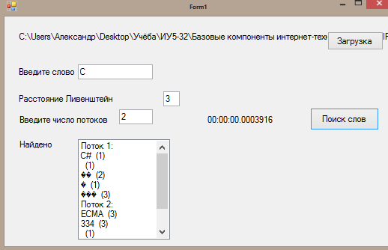

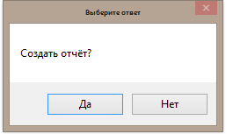

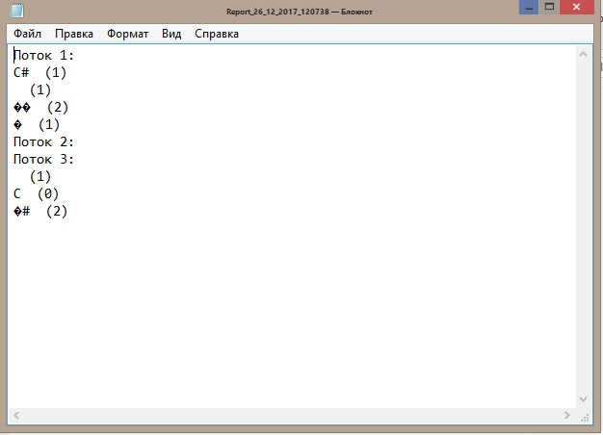

**C:\Users\Александр\Documents\visual studio 2015\Projects\DZ_form\DZ_form\bin\Debug**